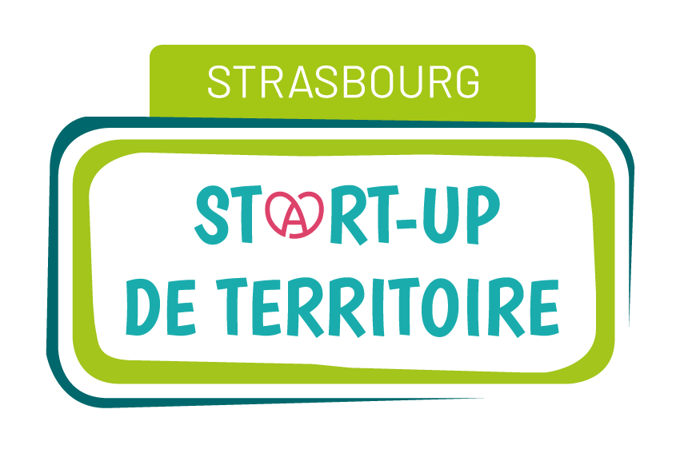
Dossier de candidature
Parcours d’incubation intensif
Octobre 2024 – Avril 2025

Projets en implantation

Ce dossier est à télécharger, remplir et à envoyer au format PDF
à l’adresse projet[a]lelabo-partenariats.org,
accompagné du (des) CV du (des) porteuse(s) ou porteur(s) de projet
le 15 juillet au plus tard.

Vous pouvez contacter Charles-Etienne Dupré la Tour pour toute question : charlesetienne[a]lelabo-partenariats.org

À noter : si vous êtes présélectionné, vous serez amené à présenter votre projet à l'oral devant le comité de sélection.
Celui-ci aura lieu les 6 et 10 septembre 2024.

Structure en essaimage

- Nom de la structure qui essaime
Cliquez ou appuyez ici pour entrer du texte.

- Coordonnées du siège social de la structure qui essaime et contact
Cliquez ou appuyez ici pour entrer du texte.

- Sur quel(s) territoire(s) intervient-elle ? Depuis quand ?
Cliquez ou appuyez ici pour entrer du texte.

- Pour quelle(s) raison(s) souhaitez-vous essaimer vos activités à Strasbourg et/ou dans le Bas-Rhin ?
Cliquez ou appuyez ici pour entrer du texte.

- Y a-t-il un porteur localement ?
☐ Oui
☐ Non

Précision si besoin :
Cliquez ou appuyez ici pour entrer du texte.

Informations sur le projet local
- Nom du projet
Cliquez ou appuyez ici pour entrer du texte.

- Description synthétique du projet
Cliquez ou appuyez ici pour entrer du texte.

- Thématique(s) du projet
☐ Agriculture
☐ Alimentation
☐ Bien Vieillir
☐ Biodiversité
☐ Culture
☐ Économie circulaire
☐ Éducation
☐ Égalité des chances
☐ Handicap
☐ Inclusion
☐ Logement
☐ Mobilité
☐ Numérique
☐ Pouvoir d’agir
☐ Santé
☐ Solidarité
☐ Vivre ensemble
☐ Autre, préciser : Cliquez ou appuyez ici pour entrer du texte.

- Quelle est, ou sera, la zone géographique concernée par votre projet ?
Cliquez ou appuyez ici pour entrer du texte.

- À quel(s) besoin(s) répondez-vous et comment avez-vous identifié ce(s) besoin(s) ?
Cliquez ou appuyez ici pour entrer du texte.

- D’autres acteurs répondent-ils actuellement au(x) besoin(s) que vous avez identifié(s) ? Si oui, précisez lequel (lesquels).
Cliquez ou appuyez ici pour entrer du texte.

- Quelles sont ou seront vos activités principales ?
Cliquez ou appuyez ici pour entrer du texte.

- Qui sont ou seront vos bénéficiaires ?
Cliquez ou appuyez ici pour entrer du texte.

- Comment décririez-vous l'état d'avancement de votre projet au niveau local ?
Cliquez ou appuyez ici pour entrer du texte.

- Quels sont vos objectifs de développement localement à 1 an ?
Cliquez ou appuyez ici pour entrer du texte.

- Le projet local est-il porté par une structure juridique le cas échéant ?
☐ Oui
☐ Non
Si oui, laquelle / date de création :
Cliquez ou appuyez ici pour entrer du texte.

- Expliquez-nous comment votre projet s’inscrit ou s’inscrira dans le cadre de l’économie sociale et solidaire (ESS).
Cliquez ou appuyez ici pour entrer du texte.

- Envisagez-vous de vous appuyer sur les forces vives du territoire pour démultiplier votre impact : accueil de bénévoles, coopération avec d’autres acteurs… ?
Si oui, précisez comment.
Cliquez ou appuyez ici pour entrer du texte.

- Quels sont vos partenaires, si vous en avez (financiers, techniques…) ?
Cliquez ou appuyez ici pour entrer du texte.

- Pensez-vous créer des emplois, et si oui combien à horizon 1 an et à horizon 3 ans ?
Cliquez ou appuyez ici pour entrer du texte.

L’incubateur d’innovation sociale

- Pour quelles raisons souhaitez-vous intégrer l'incubateur d’innovation sociale Start-Up de Territoire Strasbourg ?
Cliquez ou appuyez ici pour entrer du texte.

- Si vous avez des besoins particuliers d'accompagnement, vous pouvez les indiquer ici :
Cliquez ou appuyez ici pour entrer du texte.

- Vous pouvez indiquer ici si vous avez des remarques ou des questions complémentaires :
Cliquez ou appuyez ici pour entrer du texte.

- Comment avez-vous découvert cet appel à projet ?
☐ Réseaux sociaux
☐ Mail
☐ Newsletter
☐ Bouche à oreille
☐ Autre, préciser : Cliquez ou appuyez ici pour entrer du texte.

Informations porteuse(s) ou porteur(s) du projet

Information importante : ce programme demande un engagement à minima d’un mi-temps sur votre projet, comprenant une disponibilité moyenne de 3 jours par mois en présentiel (ou en visio le cas échéant pour les rendez-vous individuels) pendant toute sa durée.
Si vous êtes plusieurs à porter le projet au niveau local, merci de compléter une fiche par porteuse ou porteur que vous trouverez à la fin du questionnaire.

- Nom et prénom :
Cliquez ou appuyez ici pour entrer du texte.

- Adresse postale :
Cliquez ou appuyez ici pour entrer du texte.

- Adresse mail :
Cliquez ou appuyez ici pour entrer du texte.

- Numéro de téléphone
Cliquez ou appuyez ici pour entrer du texte.

- Êtes-vous accompagné.e par une autre structure ?
☐ Oui
☐ Non
Si oui, laquelle ? Quel engagement cela représente-t-il ?
Cliquez ou appuyez ici pour entrer du texte.

- Combien de temps pouvez-vous consacrer à votre projet d’octobre 2024 à avril 2025 ?
☐ Moins de 10 heures par semaine
☐ Entre 10 et 20 heures par semaine
☐ Plus de 20 H par semaine

- Avez-vous d'autres engagements sur cette même période (emploi, autre projet...) ?
☐ Oui, Préciser : Cliquez ou appuyez ici pour entrer du texte.
☐ Non

- Au-delà du(es) porteur(s) ou porteuse(s), y a-t-il d'autres contributeurs à votre projet ? Si oui, merci de préciser le nombre de personnes ainsi que les contributions apportées
Cliquez ou appuyez ici pour entrer du texte.

- Avez-vous des remarques ou commentaires ?
Cliquez ou appuyez ici pour entrer du texte.

Fiche porteuse – porteur (2)

- Nom et prénom
Cliquez ou appuyez ici pour entrer du texte.

- Adresse postale :
Cliquez ou appuyez ici pour entrer du texte.

- Adresse mail :
Cliquez ou appuyez ici pour entrer du texte.

- Êtes-vous accompagné.e par une autre structure ?
☐ Oui
☐ Non
Si oui : laquelle ? Quel engagement cela représente-t-il ?
Cliquez ou appuyez ici pour entrer du texte.

- Combien de temps pouvez-vous consacrer à votre projet d’octobre 2024 à avril 2025 ?
☐ Moins de 10 heures par semaine
☐ Entre 10 et 20 heures par semaine
☐ Plus de 20 H par semaine

- Avez-vous d'autres engagements sur cette même période (emploi, autre projet...) ?
☐ Oui, préciser : Cliquez ou appuyez ici pour entrer du texte.
☐ Non
Fiche porteuse – porteur (3)

- Nom et prénom
Cliquez ou appuyez ici pour entrer du texte.

- Adresse postale :
Cliquez ou appuyez ici pour entrer du texte.

- Adresse mail :
Cliquez ou appuyez ici pour entrer du texte.

- Êtes-vous accompagné.e par une autre structure ?
☐ Oui
☐ Non
Si oui : laquelle ? Quel engagement cela représente-t-il ?
Cliquez ou appuyez ici pour entrer du texte.

- Combien de temps pouvez-vous consacrer à votre projet d’octobre 2024 à avril 2025 ?
☐ Moins de 10 heures par semaine
☐ Entre 10 et 20 heures par semaine
☐ Plus de 20 H par semaine

- Avez-vous d'autres engagements sur cette même période (emploi, autre projet...) ?
☐Oui , préciser : Cliquez ou appuyez ici pour entrer du texte.
☐Non

Fiche porteuse – porteur (4)

- Nom et prénom
Cliquez ou appuyez ici pour entrer du texte.

- Adresse postale :
Cliquez ou appuyez ici pour entrer du texte.

- Adresse mail :
Cliquez ou appuyez ici pour entrer du texte.

- Êtes-vous accompagné.e par une autre structure ?
☐ Oui
☐ Non
Si oui : laquelle ? Quel engagement cela représente-t-il ?
Cliquez ou appuyez ici pour entrer du texte.

- Combien de temps pouvez-vous consacrer à votre projet d’octobre 2024 à avril 2025 ?
☐Moins de 10 heures par semaine
☐Entre 10 et 20 heures par semaine
☐Plus de 20 H par semaine

- Avez-vous d'autres engagements sur cette même période (emploi, autre projet...) ?
☐Oui, préciser : Cliquez ou appuyez ici pour entrer du texte.
☐Non

Fiche porteuse – porteur (5)

- Nom et prénom
Cliquez ou appuyez ici pour entrer du texte.

- Adresse postale :
Cliquez ou appuyez ici pour entrer du texte.

- Adresse mail :
Cliquez ou appuyez ici pour entrer du texte.

- Êtes-vous accompagné.e par une autre structure ?
☐ Oui
☐ Non
Si oui : laquelle ? Quel engagement cela représente-t-il ?
Cliquez ou appuyez ici pour entrer du texte.

- Combien de temps pouvez-vous consacrer à votre projet d’octobre 2024 à avril 2025 ?
☐ Moins de 10 heures par semaine
☐ Entre 10 et 20 heures par semaine
☐ Plus de 20 H par semaine

- Avez-vous d'autres engagements sur cette même période (emploi, autre projet...) ?
☐ Oui, préciser : Cliquez ou appuyez ici pour entrer du texte.
☐ Non

